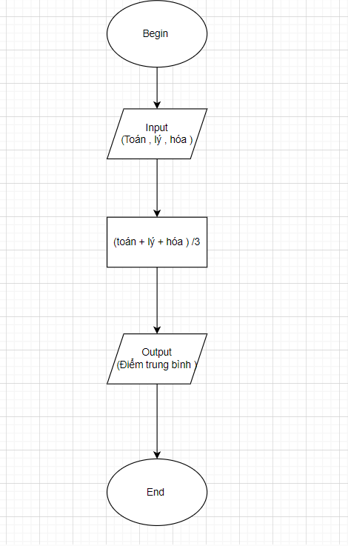Begin

Input: toán , lý , hóa

Avg= (Toán + Hóa + Lý) /3

Output: Avg

end